Jueves
29
de junio

Cuarto de Primaria
Geografía

En la prevención de desastres todos participamos

Aprendizaje esperado: reconoce desastres ocurridos recientemente en México y acciones para su prevención.

Énfasis: propone acciones para la prevención de desastres en el lugar donde vive, relacionados, según sea el caso, con sequías, heladas, incendios, inundaciones, huracanes, sismos y erupciones.

¿Qué vamos a aprender?

Reconocerás desastres ocurridos recientemente en México y acciones para su prevención.

¿Qué hacemos?

¿Para ti, qué es la prevención de desastres?

- Respuesta de niños.
https://youtu.be/2c3UF2Wbykw
(del min. 2.45 al 3.12)

- Respuesta de niños.
https://youtu.be/2c3UF2Wbykw
(del min. 3.13 al 3.30)

¿Ya tienes tus acciones o medidas de prevención de desastres?

Hoy profundizarás en el tema de:

“Prevención de desastres”

Hay mucha información en internet sobre prevención de desastres y las instituciones encargadas en México.

Puedes consultar el Atlas Nacional de Riesgos, donde hay infografías para cada tipo de peligro. Están muy completas y no solo puedes observar las que pueden ser útiles en la Ciudad de México, puedes analizar todas, porque si estas de vacaciones en un lugar donde ocurren huracanes o inundaciones, sepas que hacer.
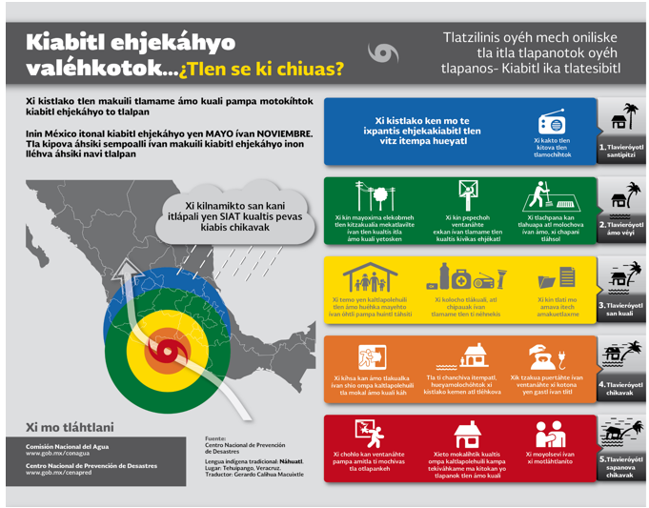

Por ejemplo, para huracanes hay más de 24 infografías y algunas en lenguas indígenas, para que todas y todos podamos estar informados.

Es importante conocer todas las formas de prevención de desastres, para estar preparados, en cualquier caso. Tener la información te ayuda a actuar en cualquier situación y prevenir desastres.

Afortunadamente las instituciones que se encargan de analizar que hacer antes, durante y después de un fenómeno natural o antrópico extremo, tienen información muy puntual para cada lugar.

También para el caso de COVID tienen información muy detallada en los mapas del Atlas Nacional de Riesgos e infografías.

¿La pandemia por COVID es considerada dentro de los desastres?

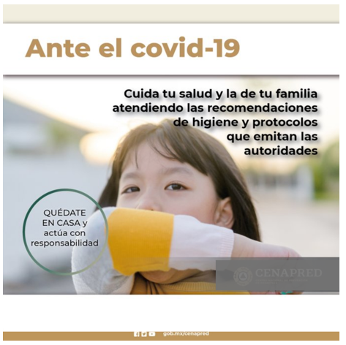

Recuerda la sesión en la que observaste los tipos de riesgos y uno de ellos era el sanitario, “sanitario-ecológico” y la pandemia por COVID entra en esta categoría.

Hay información detallada al respecto de cómo se distribuyen los contagios en todo el país y qué medidas tomar para evitar que se siga propagando.

Nuestra responsabilidad es estar informados para saber qué hacer en cada caso.

Evitar un desastre depende de la acción conjunta de autoridades, instituciones de prevención de desastres, institutos de investigación nacionales o internacionales y nosotros, como población.

En México hay varios institutos vinculados a universidades que se encargan de hacer investigaciones del comportamiento de los fenómenos naturales y antrópicos, ellos aportan información valiosa para generar los programas de prevención de desastres. Observa el siguiente video al respecto. Inícialo en el minuto 0:58 y termínalo en el minuto 3:18

- ¿Qué hace el CENAPRED?
https://www.youtube.com/watch?v=6acenj1rY7Y

Tienen laboratorios y es impresionante la forma en que prueban las construcciones a escala.

Es una labor de 24 horas, porque monitorear sismos, huracanes, volcanes activos y demás fenómenos naturales, demanda que estén atentos todo el tiempo, es una labor, que es de vital importancia, porque lo que ellos detectan lo comunican a las autoridades y a la población.

Estos institutos son nacionales, hay instituciones internacionales que colaboran compartiendo información con diferentes países y así pueden prevenir un desastre, o si ocurre uno, pueden actuar de mejor manera. Observa el siguiente video, donde una experta menciona como lo hacen. Inícialo en el minuto 1:16 y termínalo en el minuto 3:32

- ¿Cómo nos cuidan desde el espacio?
https://www.youtube.com/watch?v=yJ7TIuq-le0

¿Te imaginabas que hicieran eso?

Lo hacen desde satélites no tripulados que, monitorean permanentemente diferentes regiones en el mundo, para aportar información muy útil antes, durante y después de un fenómeno natural extremo.

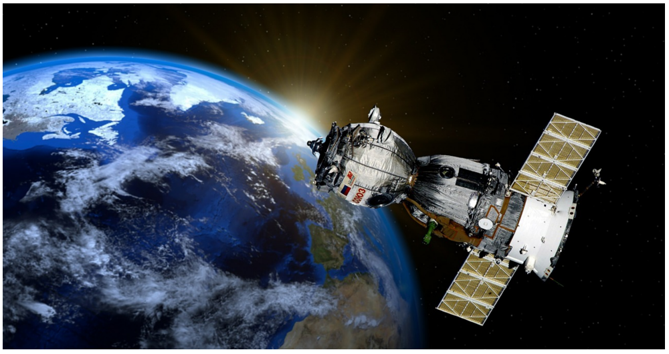

Es impresionante que se puedan monitorear ese tipo de aspectos desde el espacio, no cabe duda de que la prevención de desastres va más allá de las fronteras y todas y todos participamos.

En la información que puedes consultar, encontrarás diversidad de materiales, unos muy sencillos y con ilustraciones llamativas y otros más científicos, así, todos los podemos entender, desde los más pequeños, hasta los adultos.

Eso es lo que quieren precisamente estas instituciones, que la información esté al alcance de todos, porque conocerla es vital.

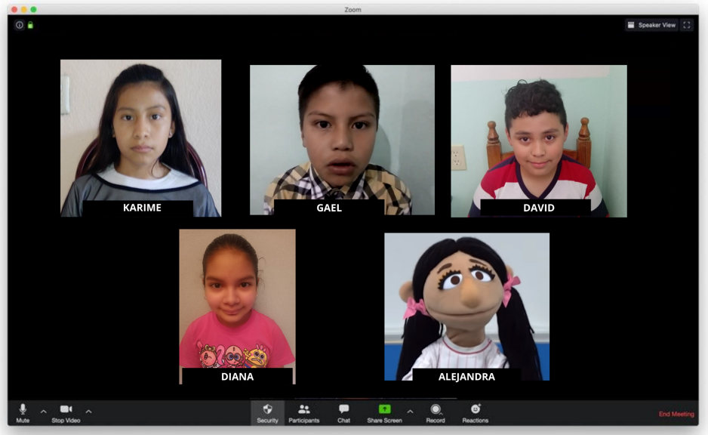

Ellos son: Gael de la Ciudad de México, Karime de Puebla y Diana y David de Veracruz. Más adelante compartirán que hacen para prevenir un desastre.

Observa el siguiente video, en el que mencionan que hacer en caso de sismo. Inícialo en el minuto 1:39 y termínalo en el minuto 2:18

- Sismos.
https://www.youtube.com/watch?v=3QWoKT-iBqg

Ahora escucha lo que Gael comparte acerca de lo que él y su familia hacen en caso de un sismo.

- Audio Gael.
https://aprendeencasa.sep.gob.mx/multimedia/RSC/Audio/202105/202105-RSC-c9cQqAjAfw-GAEL.mp3

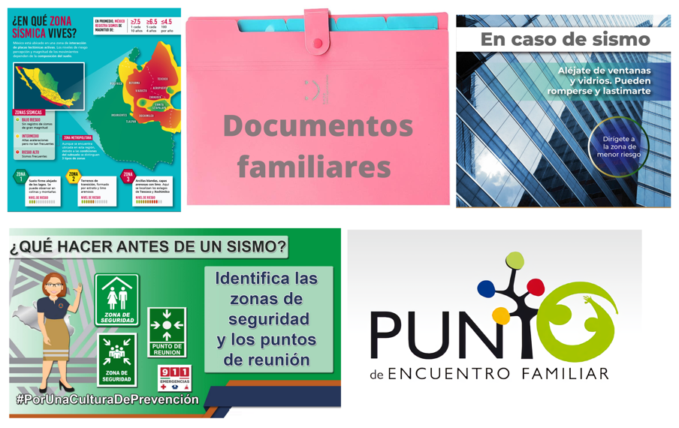

Esta información que comparte es muy valiosa, el video y las acciones que él y su familia realizan se complementan, así, tú puedes complementar tu plan familiar.

En tu plan familiar de prevención de desastres, de sismos, inundaciones, huracanes y demás, si tienes animales de compañía, inclúyelos. Muchas veces si ocurre un desastre quedan desamparados y también son parte de la familia. Recuerda que eres responsable de tus mascotas.

Diana y David, compartirán que hacen ellos y sus familias en caso de un huracán.

- Audio Diana.
https://aprendeencasa.sep.gob.mx/multimedia/RSC/Audio/202105/202105-RSC-VqPa5at8T2-DIANA.mp3

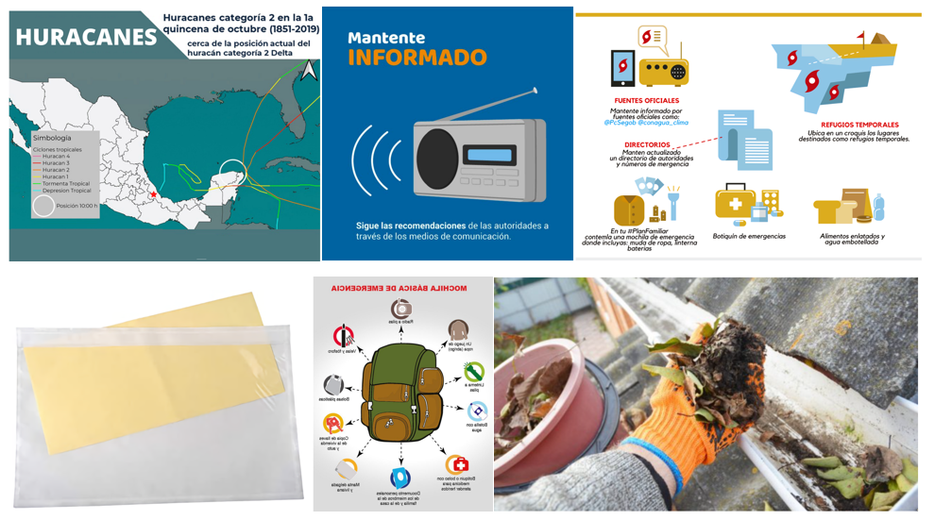

- Audio David.
https://aprendeencasa.sep.gob.mx/multimedia/RSC/Audio/202105/202105-RSC-X9H20qgpp2-DAVID.mp3

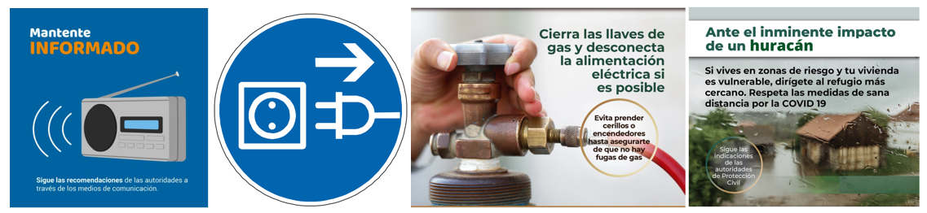

Para complementar esta información, observa el siguiente video que hay al respecto. Inícialo en el minuto 1:00 y termínalo en el minuto 1:52

- Ciclones tropicales.
https://www.youtube.com/watch?v=APXHmFIzPDc

Es muy importante que tengas muy claro que hacer antes y durante un huracán. Es esencial que se cuenten con planes familiares muy bien estructurados.

¿Has tomado nota de las medidas con las que puedes complementar tu plan? Compártelas con tu familia.

Es de suma importancia que, tú y tu familia contemplen un punto de reunión familiar, en caso de estar separados, luego las líneas telefónicas colapsan y no nos podemos comunicar.

Por último, observa que hacer cuando estamos expuestos a la caída de ceniza volcánica. Pon atención al siguiente video. Inícialo en el minuto 0:35 detenlo el minuto 1:08 y nuevamente inícialo en el minuto 1:27 y termínalo en el minuto 1:47

- Ceniza volcánica.
https://www.youtube.com/watch?v=al-PVbDrgzw

- Audio Karime.
https://aprendeencasa.sep.gob.mx/multimedia/RSC/Audio/202105/202105-RSC-mJofgSIgzs-KARIME.mp3

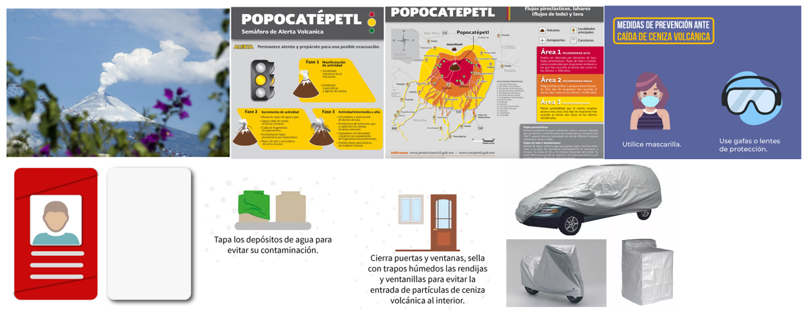

En la Ciudad de México, también la actividad del volcán Popocatépetl, nos alcanza, de las recomendaciones que se mencionaron, podemos implementar la elaboración de tarjetas con datos personales de cada uno de los miembros de la familia, que contengan edad, peso, tipo de sangre, si están tomando algún medicamento y alergias. Este tipo de tarjetas aplica para todos los tipos de desastres que se pueden presentar y son una muy buena idea.

El peso, es por si llega a ocurrir una emergencia médica, puedan administrar la dosis necesaria de algún medicamento.

Cómo puedes notar, son muchos los factores a considerar en la prevención de desastres, por eso, mientras mejor informados estés y tengas un plan de acción familiar detallado, mayores posibilidades tienes de no sufrir un desastre o recuperar tus actividades de una forma más rápida.

Tan amplio es este tema que, hasta hay una escuela dedicada a este tipo de programas de prevención, obsérvala en el siguiente video. Inícialo en el minuto 3:36 y termínalo en el minuto 4:01

- ¿Qué hace el CENAPRED?
https://www.youtube.com/watch?v=6acenj1rY7Y&t=225s

Esta institución, cuenta con varios cursos grabados en video, que puedes observar, para conocer mejor que hacer en caso de fenómenos naturales y antrópicos extremos, hay uno de riesgos químicos. Con esto podrías actualizar tu plan familiar de protección.

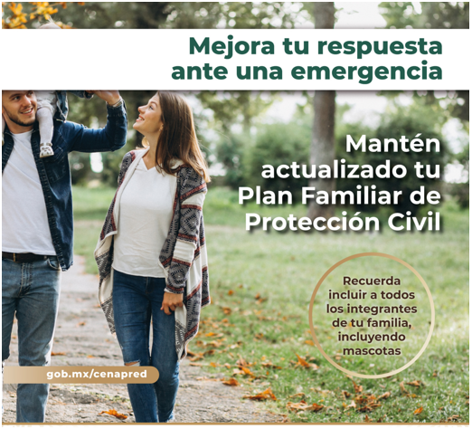

Es de suma importancia, actualizar constantemente las acciones familiares.

Para terminar, recuerda la importancia de estar informados sobre las medidas de prevención e investigar para renovar las acciones dentro de los planes hechos en familia, manteniendo una cultura de prevención, con esto concluiste con el tema de los programas de los desastres que ocurren en México y cómo prevenirlos.

Todas las familias deben informarse y juntos acordar sus planes de prevención de desastres, según lo que ocurre en el lugar donde vivan, entre todas y todos podemos prevenir los desastres.

¡No olvides hacer tu Plan Familiar!

¡Buen trabajo!

Gracias por tu esfuerzo.

*Este material es elaborado por la Secretaría de Educación Pública y actualizado por la Subsecretaría de Educación Básica, a través de la Estrategia Aprende en Casa.

Para saber más
Lecturas

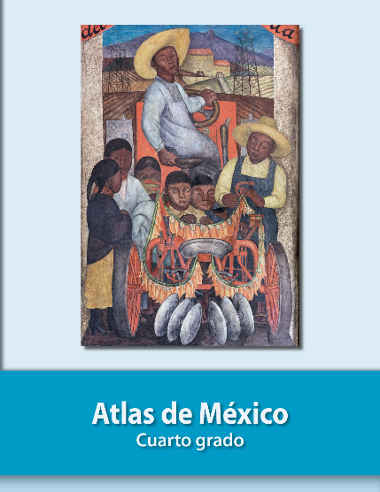
https://libros.conaliteg.gob.mx/20/P4AMA.htm

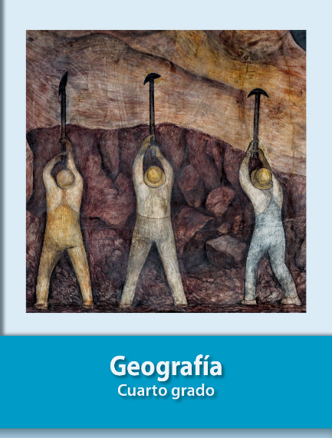
https://libros.conaliteg.gob.mx/20/P4GEA.htm

